МБОУ «Начальная школа № 2»

Познание разнообразия насекомых Заволжья Чувашской Республики

выполнили: Сергеева Светлана -1 класс
Корнеев Роман- 1 класс

руководитель: Петрова Людмила Витальевна
учитель начальных классов
научный консультант:
- кандидат биологических наук Егоров
Леонид Валентинович

Чебоксары -2017

Содержание

- Введение……………………………………………………..стр.1
- Описание места исследования. …………………………… стр.2
- Материалы. Методика………………………………………стр.2
- Результаты. ………………………………………………… стр.2-3
- Выводы………………………………………....................... стр.3
- Литература………………………………………………… стр.3

Цель: Познакомиться с разнообразием насекомых Заволжья Чувашской Республики
Задачи: 1) Выявить состав насекомых изученной территории;
2) выяснить, какой способ лова насекомых наиболее эффективен.

Гипотеза: В Заволжье Чувашской Республики обитают насекомые. Они разнообразны и относятся к разным отрядам и семействам.
Актуальность: Насекомые являются важным звеном в экологической цепочке.

Введение
Насеко́мые (лат. Insécta) — класс беспозвоночных членистоногих животных. Согласно традиционной классификации, вместе с многоножками относятся к подтипу трахейнодышащих. Название класса происходит от глагола «сечь» (насекать) и представляет собой кальку с французского «insecte» (латинского insectum, ср. греческое ἔντομον с тем же значением), означающего «животное с насечками». Тело насекомых покрыто хитинизированной кутикулой, образующей экзоскелет, и состоит из трёх отделов: головы, груди и брюшка. Во многих группах насекомых второй и третий сегменты груди несут по паре крыльев. Ног три пары, и они крепятся на грудном отделе. Размеры тела насекомых от 0,2 мм до 30 см и более.
Полный жизненный цикл насекомых включает эмбриональное развитие (фаза яйца) и постэмбриональное, сопровождающееся метаморфозом. Выделяют два основных типа метаморфоза — неполное и полное превращение. Неполное превращение характеризуется прохождением насекомым трёх фаз развития (яйцо, личинка и имаго), а полное — четырёх (яйцо, личинка, куколка и имаго). У насекомых с неполным превращением личинки внешне похожи на взрослых насекомых, отличаясь от них меньшими размерами тела, отсутствием или зачаточным состоянием крыльев и половых придатков. Насекомые с полным превращением характеризуются червеобразными личинками, и лишь взрослые особи обладают всеми особенностями, характерными для отряда в целом. В фазе личинки у насекомых происходит рост и развитие, а в фазе имаго — размножение и расселение.
Необычайное разнообразие форм насекомых является их поразительной особенностью. Описано более 1 млн. видов насекомых, что делает их самым многочисленным классом животных, занимающих всевозможные экологические ниши и встречающихся повсеместно, включая Антарктиду. [1]

Описание места исследования
Заволжье (чуваш. Йăлăм) — административно-территориальное образование в Чувашской республике, административно входит в состав города . Лесная честь на землях лесфонда относится к Чебоксарскому району.
. Основными видами поселения являются поселки (Сосновка, Октябрьский, Первомайский, Северный, Криуши) и лесные кордоны. Исследование проводилось на левом берегу реки Волга в окрестностях туристической базы «Парус» в Заволжье, которая находиться недалеко от Криуши.
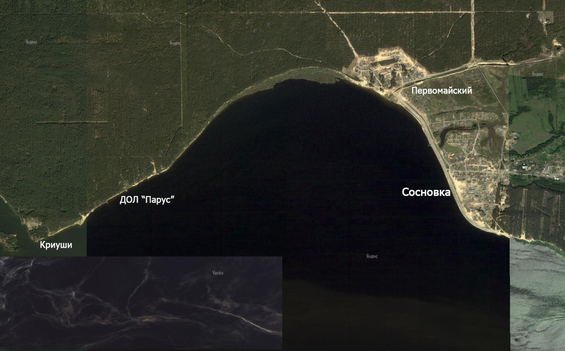
Рис. 1 Туристическая база «Парус». Заволжье.
Материалы. Методика

Сбор материала проводился в окрестностях туристической базы «Парус» с 7 по 9 июля 2017г. Отлов насекомых производился ручным сбором, почвенными ловушками, сачком. Собранный материал замаривался этилацетатом, затем насекомые укладывались на ватные матрасики. Определение насекомых проведено совместно с кандидатом биологических наук Егоровым Л.В.

Результаты
- Нами определенны следующие растения: колокольчик, марь белая, береза повислая, сосна, орляк, пижма, ослинник, крестовник луговой, марьянник луговой, череда трехраздельная, льнянка обыкновенная, мелколепестник канадский, ракитник русский, вейник наземный, гвоздика – травянка, ольха клейкая.
- Нам собраны для последующего определения представители следующих отрядов и семейств насекомых:

Отряд Dyctioptera (тараканообразные)
Семейство Blatellidae (·Блаттеллиды)
Ectobius sylvestris (Poda, 1761) – 2
Отряд Heteroptera (клопы)
Семейство Lygaeidae (наземники) – 4
Отряд Coleoptera (жуки)
Семейство Carabidae (жужелицы)
Carabus arcensis Herbst, 1784 – 13
Pterostichus melanarius (Illiger, 1798) – 4
Calathus fuscipes (Goeze, 1777) – 7
Calathus erratus (C.R. Sahlberg, 1827) – 3
Calathus micropterus (Duftschmid, 1812) – 5
Личинки – 11
Семейство Silphidae (мертвоеды)
Nicrophorus vespillo (Linnaeus, 1758) –5
Silpha carinata Herbst, 1783 –7
Личинки – 7
Семейство Staphylinidae (Стафилини́ды, или коротконадкрылые жуки)
Staphylinus dimidiaticornis Gemminger, 1851 – 3
Семейство Geotrupidae (навозники)
Anoplotrupes stercorosus (Scriba, 1791) – 3
Семейство Scarabaeidae (пластинчатоусые)
Aphodius rufipes (Linnaeus, 1758) – 2
Cetonia aurata (Linnaeus, 1761) – 3
Семейство Cerambycidae (усачи или дровосеки)
Monochamus galloprovincialis (Olivier, 1795) – 5
Семейство Chrysomelidae (листоеды)
Chrysolina sturmi diversipes (Bedel, 1892) – 3
Leptinotarsa decemlineata (Say, 1824) – 4
Отряд Lepidóptera (чешуекрылые), бабочки -3
- Аполло́н (лат. Parnassius apollo) — дневная бабочка семейства Парусники - 1
-Медведица-хозяйка или медведица большая или медведица-матрона (лат. Pericallia matronula) — бабочка из семейства медведиц. Единственный представитель рода Pericallia. - 1
-Круши́нница, или лимо́нница, или лимонница обыкновенная (лат. Gonepteryx rhamni) — дневная бабочка из семейства белянок (Pieridae).

Выводы
Таким образом, в Заволжье в окрестностях туристической базы «Парус» нами пойманы 94 насекомых, которые относятся к 4 отрядам и 12 семействам. Наиболее эффективным был ручной сбор насекомых.

Благодарности
Я хочу поблагодарить своего руководителя Петрову Людмилу Витальевну и кандидата биологических наук Егорова Леонида Валентиновича за помощь в исследовательской работе.

Литература

- Акимушкин И. А. Мир животных. Насекомые. Москва «Мысль» 1990г.
- Дмитриев. Соседи по планете. Москва «Детская литература», 1977г
- Фабр Ж.А. Инстинкт и нравы насекомых. Москва «Терра»,1993г

